Influencers digitales católicos en debate en IHU. ¿Una comunicación por amor?

Artículo de Gabriel Vilardi

El anciano cardenal jesuita , en sus últimos días y aún en medio de un escenario convulso, pudo hacer su profesión de fe “que es el fundamento de la Iglesia”. Martini , SJ, insistió en que “sólo el amor vence al cansancio”. Para San Ignacio de Loyola , en los Ejercicios Espirituales , el amor es comunicación recíproca (EE 231). Y es precisamente este amor el que los cristianos deben comunicar en los medios y en las redes sociales como una verdadera misión de liberación. No un amor azucarado, sino un amor que desplaza y lleva al servicio de la humanidad herida.
El artículo es de Gabriel dos Anjos Vilardi , jesuita, licenciado en Derecho por la PUC-SP y licenciado en Filosofía por la FAJE. Cursa la maestría en PPG en Derecho en Unisinos y colabora en el Instituto Humanitas Unisinos – IHU.

Aquí está el artículo.

“La Iglesia estaba 200 años atrás. ¿Cómo es posible que ella no se sacuda? ¿Tenemos miedo? ¿Miedo en lugar de coraje?”, provocó el cardenal Carlo Maria Martini , SJ, en una entrevista concedida en agosto de 2012. De hecho, es visible, incluso para los menos conocedores de cuestiones eclesiásticas, cuánta resistencia han presentado al Papa los sectores ultraconservadores . El pontificado de los jesuitas y sus tan necesarios cambios. Pero también es cierto que siempre ha habido y hay cristianos valientes y abiertos a leer y responder a los signos de los tiempos. Entre ellos podemos mencionar la lúcida y certera iniciativa de investigar y reflexionar sobre el fenómeno de los influencers digitales católicos .

Liderados por un valiente e inteligente presidente de la Comisión Pastoral Episcopal de la Comunicación de la CNBB (2019-2023), un grupo de tres mujeres y dos hombres, especialistas en Comunicación y Teología , llevaron a cabo un estudio serio, largo y profundo, entre las años 2021 a 2023. Dom Joaquim Giovani Mol Guimarães es uno de esos obispos con olor a oveja , al mejor estilo del Papa Francisco . Hombre de visión e hijo del Concilio Vaticano II , no tuvo miedo de afrontar esta incómoda cuestión, arrojando luz sobre un tema central para los tiempos cibernéticos en los que vivimos.

En un debate promovido por el Instituto Humanitas Unisinos – IHU , el pasado martes (5 de marzo), con el tema Influencers digitales católicos. Efectos y perspectivas , con la participación del obispo auxiliar de Belo Horizonte y los profesores Aline Amaro da Silva y Moisés Sbardelotto . Una ocasión oportuna para reflexionar sobre esta realidad y sus respectivos impactos en la Iglesia y la sociedad. Afrontar esta cuestión hace tiempo que dejó de ser una mera curiosidad intelectual y se ha convertido en una auténtica necesidad pastoral para todo aquel que quiera comprender los procesos por los que atraviesa la Iglesia.

La Iglesia estaba 200 años atrás. ¿Cómo es posible que ella no se sacuda? ¿Tenemos miedo? ¿Miedo en lugar de coraje? – Carlo Martini, S.J.

Como constató Dom Joaquim Mol , “los influencers digitales empezaron a ganarse la vida con esta actividad: se convirtió en una profesión”, con todas las implicaciones que esto conlleva. Estas personas, continúa el obispo, “son supra o infra diocesanas, están arriba o 'en los pasillos de una diócesis'”. En otras palabras, la actividad regional o nacional de estos personajes mediáticos , además de las estructuras establecidas, ha cambiado la forma misma en que la Iglesia se organiza. En el que, como dice Moisés Sbardelotto , “la popularidad anula la noción de autoridad”. Con el debilitamiento de la Iglesia particular, recuperada por el Concilio Vaticano II, también se ven afectadas las nociones de sinodalidad y eclesialidad .

Al mencionar algunos impactos en el eje político, Dom Joaquim trajo la impactante encíclica Fratelli Tutti que, en el capítulo 5, trata de la importancia de la mejor política. “El Papa enseña”, dice el obispo, “que el mundo no puede funcionar sin política” (n. 176) y “¡que la fraternidad universal y la paz social no se encontrarán sin una buena política!” En tiempos de autoritarismo y demonización de la política, el llamado del pontífice suena contracultural.
Por eso “es necesario comprender que el compromiso de la Iglesia en la dimensión social y política siempre ha sido y debe ser desde la perspectiva del bien común, de la dignidad de la persona”, concluye firmemente el obispo que decidió despertar a otros a la Situación compleja de las famosas mujeres católicas que arrastran multitudes en sus redes. ¿Cuántos líderes de la Iglesia en Brasil hoy están dispuestos a enfrentar honestamente estos hechos inquietantes, más allá de las pasiones que despiertan?
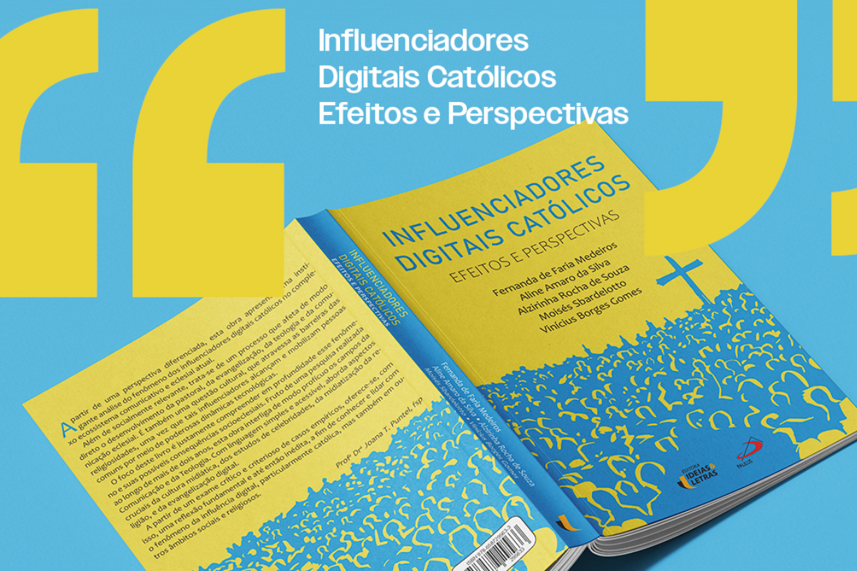
Libro " Influencers digitales católicos. Efectos y perspectivas " (Foto: Ed. Ideias & Letras)
Dom Joaquim Mol continuó su presentación presentando los tres modos de acción política de los influencers digitales católicos (IDC). “El primero es el conservador de derecha”, explica, no un conservador cualquiera, sino “un estilo 'muy' conservador y 'muy' de derecha", subrayó. Aclarando que uno de los referentes teóricos del estudio fue el gran filósofo italiano Norberto Bobbio , indicó que la premisa adoptada por este grupo de influencers es que las desigualdades son naturales. Entre las gravísimas consecuencias de esta postura, el obispo destacó la total apatía por “transformar social, económica, política y culturalmente la sociedad”.

“No es necesario, como les gusta decir a los conservadores de derecha , ningún 'esfuerzo revolucionario'”, añade el pastor. Es fácil comprender que este grupo esté en total desacuerdo con la advertencia del Papa Francisco , cuando dice en su contundente Carta Fratelli Tutti (n. 161) que “la superación de la desigualdad requiere que la economía se desarrolle, haciendo realidad el potencial de cada región y así asegurar la equidad sostenible”. De hecho, según el manual de estas IDC , defender o buscar la justicia social no es más que pura herejía. “Ni siquiera la revolución del amor encajaría, porque es innecesaria”, concluye inteligentemente don Joaquim .

La investigación encontró que estos influencers se basan en los extremismos que tan de moda están en estos tiempos oscuros: el reaccionarismo , el fundamentalismo y el conservadurismo .

Para el obispo auxiliar de Belo Horizonte, “estas personas tienen enormes dificultades para comprender que todo debe pasar por la hermenéutica, por la interpretación, porque es una ciencia que les ayuda a comprender mejor”. Se creen los únicos defensores de la verdad , no la fundada en el Dios de la Vida, sino una verdad que es mera autorreferencialidad , extraída de un conjunto de viejas formulaciones de una tradición estática que, cuando no estancada en el Medio Oriente, Edades, se detuvo en el antimodernismo del Concilio Vaticano I, a finales del siglo XIX.

Superar la desigualdad requiere desarrollar la economía, aprovechar el potencial de cada región y garantizar así una equidad sostenible – Papa Francisco

El segundo modo enumerado en el libro es el del activista en el campo progresista del pensamiento y la acción. En este caso, el influencer orienta su accionar y el de sus seguidores “a potenciar acciones de transformación, con agendas de compromiso con las luchas sociales ”. Se trata, por tanto, de una idea opuesta a la del primer grupo, entendiendo que las desigualdades no tienen nada de natural. Dom Mol reafirma que “son el resultado de mecanismos de injusticia, de sistemas que oprimen, de 'economías que matan' como dice el Papa Francisco ”.

Finalmente, el tercero es el modo de exención programada y neutralidad , la famosa “idea de permanecer en la valla y no tomar postura”. Lamentablemente, una postura muy común en la Iglesia, por cierto. Lo cual es en sí mismo “una posición perniciosa, porque generalmente favorece una visión más conservadora y el mantenimiento del status quo ”, confirma Dom Joaquim . “En este caso”, afirma el obispo, “los influencers buscan un programa de contenidos para desmarcarse de temas controvertidos con un único fin: atender el carácter publicitario , monetario y comercial de la relación”.

Con gran habilidad, el prelado desenmascara una realidad incómoda y amarga para el cristianismo brasileño: el silencio silencioso y connivente de la mayoría de las figuras de los medios católicos. “Esto hace que los influencers sequen espacios sobre temas sociales candentes, como las guerras”, señala perspicazmente. ¿Cuántos influencers se han posicionado a favor de la paz en sus redes, condenando los conflictos en Gaza , Ucrania y Haití , por ejemplo? ¿O sus círculos de oración están cerrados al bienestar personal egoísta?

Así, el ex presidente de la Comisión Episcopal de Comunicación Pastoral advierte con autoridad: “los influencers se alejan de las posiciones históricas de la CNBB , que evangélicamente se pone del lado de los pobres ”. Dentro de algún tiempo, cuando la brecha entre la Iglesia y este grupo aumenta cada día, la pregunta sigue siendo: ¿permanecerán en comunión con quién y con qué?

Los influencers se alejan de las posiciones históricas de la CNBB, que evangélicamente se pone del lado de los pobres – Dom Joaquim Mol

La autora del estudio, Aline Amaro da Silva , de la Sociedad Brasileña de Teología Sistemática, coincidió con el obispo auxiliar al subrayar que los influencers digitales han provocado profundas consecuencias teológicas, eclesiásticas y pastorales con implicaciones en la forma misma de entender la Iglesia. Este hecho suscita una preocupación pertinente para los cristianos: ¿las comunidades eclesiales y sus líderes, incluidos los obispos y la propia Conferencia Episcopal , son conscientes y están de acuerdo con estos cambios? ¿Cuáles han sido las estrategias para reaccionar ante este proceso? ¿Las respuestas han sido suficientes?

El investigador también cuestionó si la comunicación católica realmente está difundiendo buenas noticias, al resaltar los discursos de odio que llegan a través de las redes integradas por cada una y que reflejan el escenario más amplio. Al fin y al cabo, el teólogo se pregunta: ¿es posible que “Jesús, el Príncipe de la Paz que transforma las realidades, sea comunicado a través de los medios de comunicación y las redes sociales en este contexto?” ¡Ciertamente la división es diabólica!

La especialista en comunicación social denuncia también la “profesión docente paralela a la magisterio oficial”, en la que “hay algo que decir de Dios, pero no hay un proceso integral de evangelización que conduzca a la comunidad”. Lo que comenzó como una economía del regalo ahora es capturado por la lógica del mercado capitalista , con todos sus típicos juegos de competencia y búsqueda desenfrenada de ganancias. Por eso, advierte con una claridad que lamentablemente muchos no tienen: “ los influencers digitales no siempre son evangelizadores ”. O se podría decir que casi nunca es un evangelizador. Por tanto, como “todo cristiano es un microinfluencer, es necesario que exista una formación mínima para que esta misión se pueda llevar a cabo de forma responsable”.

Además de un análisis crítico, el libro buscó ser propositivo, aportando criterios para orientar esta comunicación. Para ello, Aline Amaro habló de las cinco “primacías”, es decir, lo que no puede faltar cuando se quiere evangelizar. La primera prioridad es la del Evangelio , con el evangelizador digital llamado a beber de la fuente de la Palabra, que revela quién es Jesús de Nazaret . Un poco de formación bíblica de calidad no hace daño a nadie... Sorprendentemente, muchos influencers parecen apegarse más a viejos y polvorientos manuales escolásticos que a la riqueza de las Sagradas Escrituras .

El segundo primado es el de la caridad , mandamiento del amor . En otras palabras, “el evangelizador digital está llamado no sólo a hablar y enseñar sobre el amor de Dios, sino principalmente a vivirlo y practicarlo”, señala el estudioso. Casi parece una tautología decir que los cristianos deben actuar basándose en el amor. Pero en estos tiempos de desinformación, cuando ni siquiera el propio Papa se salva de la furia digital, es necesario reafirmar lo obvio.

Los influencers digitales no siempre son evangelizadores – Aline Amaro

La gracia consiste en el cuarto signo, “en el que incluso en los espacios desérticos del entorno digital, el evangelizador puede ser persona-cántaro para dar de beber a los demás”. Aline Amaro destaca que “en muchos discursos se percibe la posesión de la verdad, pero como dice el Papa Francisco , la verdad es un encuentro con la Persona de Jesús ”. En este sentido, observa que “se necesita humildad para darse cuenta de que Dios actúa a través de cada persona”. Y desgraciadamente, la arrogancia parece prevalecer en este entorno, donde los algoritmos sólo refuerzan convicciones intolerantes y definitivas.

La tan comentada y luchada por la sinodalidad consiste en el cuarto primado, como deseo de caminar juntos como comunidad, más allá del clericalismo y el individualismo exacerbados. El estudioso insiste en que “cualquier discurso que desintegre y polarice el Cuerpo que es la Iglesia contradice este primado”. Y, finalmente, el quinto se refiere a la cada vez más debilitada unidad eclesiástica . No una unidad que busque una uniformidad empobrecedora y violenta, sino una unidad en la pluralidad .
Moisés Sbardelotto , estudioso de las Ciencias de la Comunicación, reconociendo una evidente mediatización de la fe y de la vida cotidiana, destacó entre los interesantes aspectos positivos del fenómeno de los influencers digitales católicos el desarrollo de un nuevo lenguaje y el diálogo con nichos específicos hasta entonces inalcanzados. Reinventar y actualizar el lenguaje es esencial si la Iglesia pretende seguir siendo relevante en este nuevo milenio.

El colaborador del Instituto Humanitas Unisinos – IHU también destaca que estas personas se transforman en influencers y una vez en esa posición se ven condicionadas a producir contenidos para mantener la atención del público que han conquistado . Esto ha tenido graves consecuencias para la salud mental de los implicados. Los influencers quedan cautivos de la notoriedad alcanzada y la amenaza permanente de pérdida de interés por parte de sus seguidores se convierte en una condición cruel de esta actividad.

En medio de una vida programada según esta lógica, los algoritmos y la búsqueda de impacto conducen a contenidos controvertidos para generar emociones fuertes y el ansiado engagement público. Se produce así, como señala Sbardelotto , un proceso de celebridad de los influencers. “La vida cotidiana se vuelve espectáculo, el foco está en la persona digital y su actuación”, ocurriendo el fenómeno de la mercantilización de la persona y el gran riesgo de mercantilizar la fe misma . El dios del dinero siempre está encontrando nuevas formas de esclavizar las mentes y los corazones, a pesar de que Jesús advirtió a sus seguidores que el templo no es un lugar para el comercio (Juan 2:16).

Según el filósofo Emmanuel Levinas , en su obra Totalidad e Infinito (1961), una ética de la alteridad o de la no indiferencia no puede reducir al Otro a lo Mismo. Dentro de la interioridad se distinguen dos etapas que configuran una zona fronteriza. La primera se refiere a una interioridad autocomplaciente, llamada animalidad racional. En esta separación entre el “yo” y el mundo hay un disfrute placentero de aquello que se vuelve hacia uno mismo.

En la segunda etapa se produce una subversión en la que, en la radicalidad del encuentro, irrumpe la humanidad. Sólo entonces, con este acontecimiento, en el que está involucrado el surgimiento de lo heterónomo lo Mismo, se establece una nueva posibilidad. Como resume Nilo Ribeiro Júnior , “ante el Rostro, vivir significa 'uno para el otro' en justicia, antes que ser vivir-con-el-otro en el ser o en vista del Bien” [1] . Una vida individualista y ensimismada no puede pretender ser cristiana.

La vida cotidiana se convierte en espectáculo, el foco está en la persona digital y su desempeño – Moisés Sbardelotto

En este sentido, como muy bien enseñó el Papa Benedicto XVI en Deus caritas est (n. 1), “al inicio del ser cristiano no hay una decisión ética, ni una gran idea, sino el encuentro con un acontecimiento, con una Persona, que da a la vida un nuevo horizonte y, de este modo, la dirección decisiva”. No se trata, por tanto, de una adhesión intelectual a un conjunto de reglas morales, a una rúbrica ritualista o a una doctrina monolítica, basada en rigorismos e idiosincrasias.

Espero que sea posible un verdadero testimonio del amor de Dios en internet , como abogan las instituciones que apoyan la obra en una nota inicial:

Que este trabajo inspire y motive a todos los miembros de la Iglesia a convertirse en auténticos testigos del amor de Dios en Internet, no sólo como influencers, sino también –y principalmente– como evangelizadores digitales, motivados a 'anunciar la Buena Nueva a los pobres; proclamar la libertad a los presos, la recuperación de la vista a los ciegos, liberar a los oprimidos y proclamar un año de gracia del Señor (p. 14).

El anciano cardenal jesuita, en sus últimos días y aún en medio de un escenario convulso, pudo hacer su profesión de fe “que es el fundamento de la Iglesia”. Martini , SJ, insistió en que “sólo el amor vence al cansancio”. Para San Ignacio de Loyola , en los Ejercicios Espirituales , el amor es comunicación recíproca (EE 231). Y es precisamente este amor el que los cristianos deben comunicar en los medios y en las redes sociales como una verdadera misión de liberación. No un amor azucarado, sino un amor que desplaza y lleva al servicio de la humanidad herida.

Pretender influir en los demás, si no se fundamenta en el amor que transforma las estructuras injustas y opresoras del mal, no es más que un proyecto personal egocéntrico, que no está en comunión con la Buena Nueva de Jesús de Nazaret . ¡Que los líderes de la Iglesia y cada miembro del Pueblo de Dios asuman con responsabilidad y valentía esta amenaza a la unidad de la comunidad de discípulos, para comunicar con valentía el Proyecto del Reino de Dios !

https://www.ihu.unisinos.br/637259-influenciadores-digitais-catolicos-em-debate-no-ihu-uma-comunicacao-para-o-amor-artigo-de-gabriel-vilardi

